附件一： 定制记事本项目参考图片
序号 | 品名 | 参考图片
1 | 定制记事本封面 | 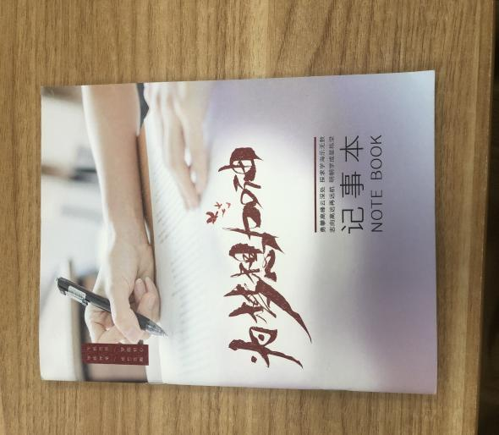
2 | 定制记事本内页 | 